**МИНИСТЕРСТВО НАУКИ И ВЫСШЕГО ОБРАЗОВАНИЯ РОССИЙСКОЙ ФЕДЕРАЦИИ**

Федеральное государственное бюджетное образовательное учреждение

высшего образования

**«Сибирский государственный университет науки и технологий**

**имени академика М.Ф. Решетнева»**

Институт инженерной экономики

Кафедра информационно-экономических систем

ОТЧЕТ ПО ЛАБОРАТОРНОЙ РАБОТЕ №2

Модель IDEF0 бизнес-процессов объекта автоматизации

тема

Преподаватель 12.12.2023 Овсянкин А.К.

подпись, дата инициалы, фамилия

Обучающийся БПЦ21-01, 211519006 12.12.2023 Еремеев Д.Е. номер группы, зачетной книжки подпись, дата инициалы, фамилия

Красноярск 2023

# **СОДЕРЖАНИЕ**

**СОДЕРЖАНИЕ** 2

**ОПИСАНИЕ МЕТОДОЛОГИИ IDEF0** 3

**ВЕРХНИЙ УРОВЕНЬ ДЕКОМПОЗИЦИИ БИЗНЕС-ПРОЦЕССА** 4

# **ОПИСАНИЕ МЕТОДОЛОГИИ IDEF0**

На рисунке 1 показана диаграмма, на которой представлены взаимодействия системы с внешним миром, а в таблице 1 показаны связи.

Таблица 1 – таблица связей

|  |  |  |  |
| --- | --- | --- | --- |
| **ВХОД** | **ВЫХОД** | **УПРАВЛЕНИЕ** | **МЕХАНИЗМ** |
| Данные о новом жильце | Информация о заселение | Жилищный кодекс РФ | Сотрудник ресепшена |
| Данные об оплате | Информация об оплате | Жилищный кодекс РФ | Сотрудник ресепшена |
| Данные о новом жильце | Информация о бронировании | Жилищный кодекс РФ | Сотрудник ресепшена |

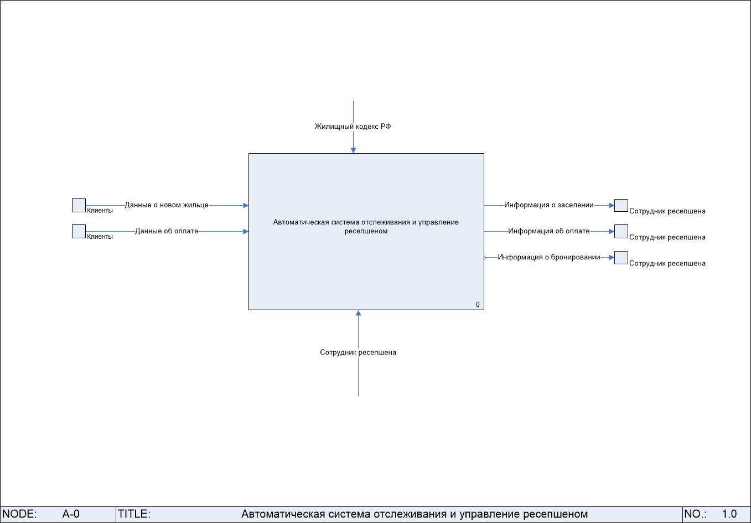 Рисунок 1 – Диаграмма А-0 нотации IDEF0

# **ВЕРХНИЙ УРОВЕНЬ ДЕКОМПОЗИЦИИ БИЗНЕС-ПРОЦЕССА**

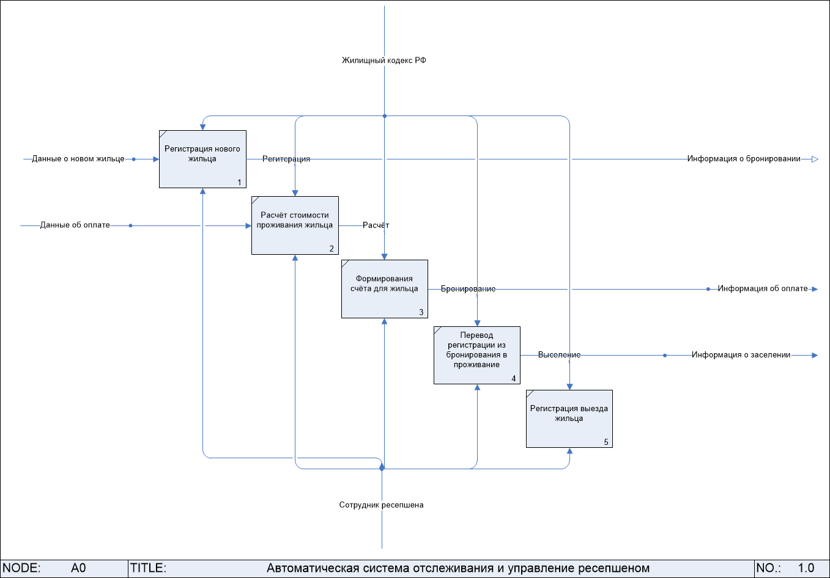 Рисунок 2 – Диаграмма бизнес-процессов верхнего уровня

На рисунке 2 показано, как взаимодействуют подсистемы друг с другом, а также с внешними системами.

1. Процесс "Регистрация нового жильца" начинается с получения данных о новом жильце. Управление в данной подсистеме – это «Жилищный кодекс РФ», а механизм – «Сотрудник ресепшена»
2. Процесс "Расчет стоимости проживания жильца" требует входных данных о жильце и данные об оплате. Управление в данной подсистеме – это «Жилищный кодекс РФ», а механизм – «Сотрудник ресепшена»
3. Для формирования счета для жильца в процессе "Формирование счета для жильца" необходимы данные о жильце. Сотрудник ресепшена жильцов создает счет, основываясь на этих данных. Управление в данной подсистеме – это «Жилищный кодекс РФ», а механизм – «Сотрудник ресепшена»
4. В процессе "Перевод регистрации из бронирования в проживание" входными данными являются информация о жильце, а выходными информация о заселении. Управление в данной подсистеме – это «Жилищный кодекс РФ», а механизм – «Сотрудник ресепшена»
5. Процесс "Регистрация выезда жильца" начинается с получения данных о проживании жильца. Управление в данной подсистеме – это «Жилищный кодекс РФ», а механизм – «Сотрудник ресепшена»